Spikesort 文档

Detect
Spike width threshold 之前用0.3ms的时候造成少数big amplitude spike因过宽而被删除(整个发放序列都被删除)。后改为0.5ms，改变了结果（仍有少量spike因过宽而被删除）。现定为0.8ms，比0.5又有数量提升，而且增加的这些从波形上看不像噪声。

自制clustering by network community程序
最大的优势，不需要事先指定cluster数目；最大劣势，计算量极大，慢。
例
采用如下样本群（1000个，generated by 2 Gaussian distributions），效果取决于边的数量。
如下效果是将50%的边进行连接得到（== distance < median(all pairwise distance)），cost = very long computing time.
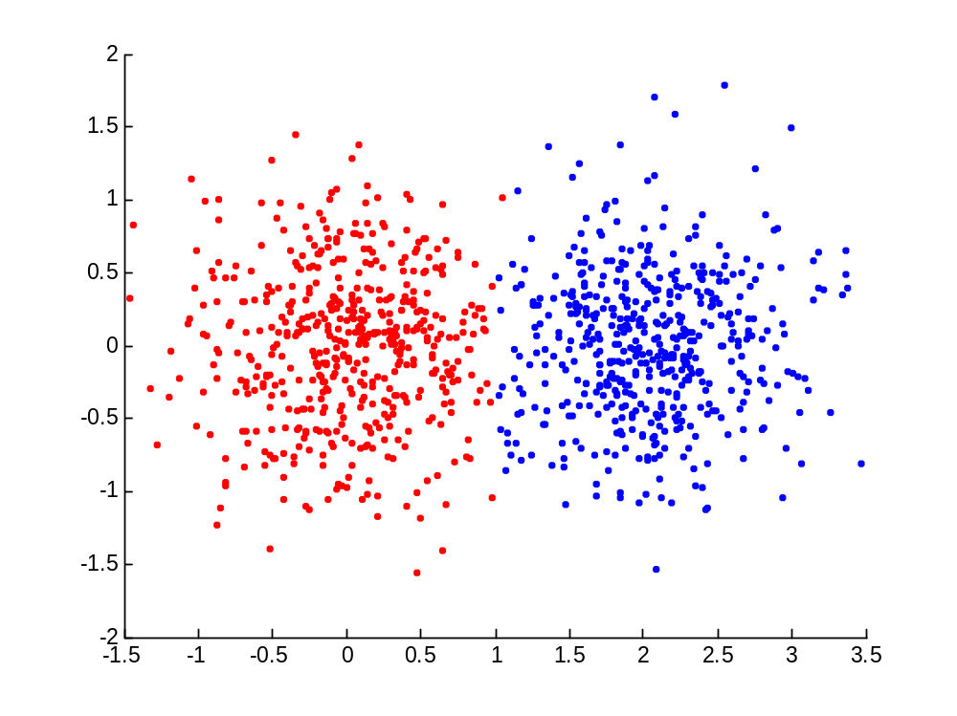
而之前采用仅仅少数最近邻进行连接的方法（5,20...个），得到的是 >10 clusters, 大的分裂成了更多小的。

接下来，首先减少样本数到200，发现结果类似：
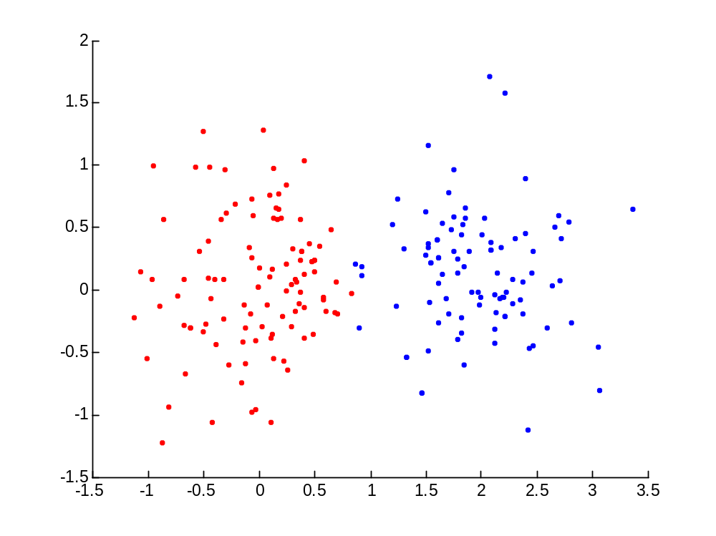

然后尝试更低的边比例数：
25% con:
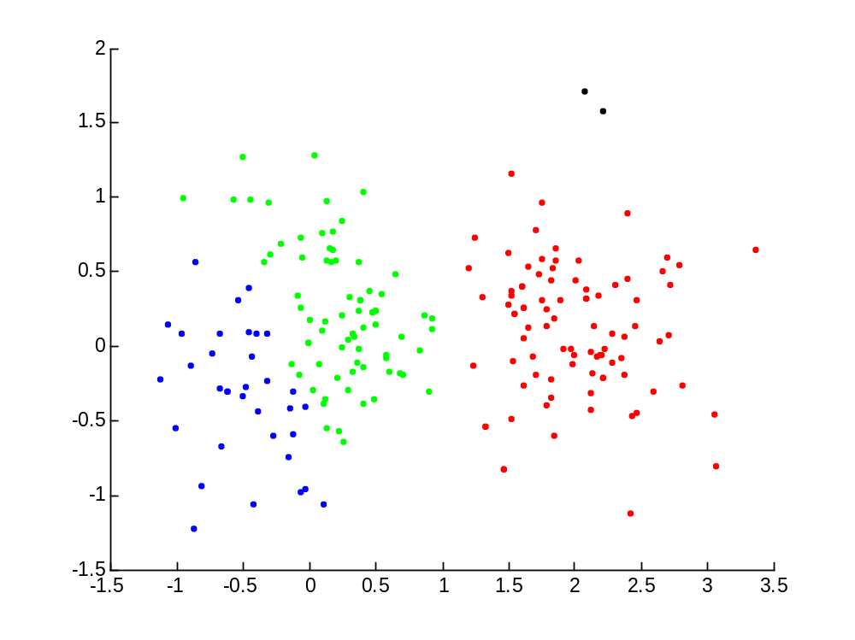
1/3 con: OK 2 cluster
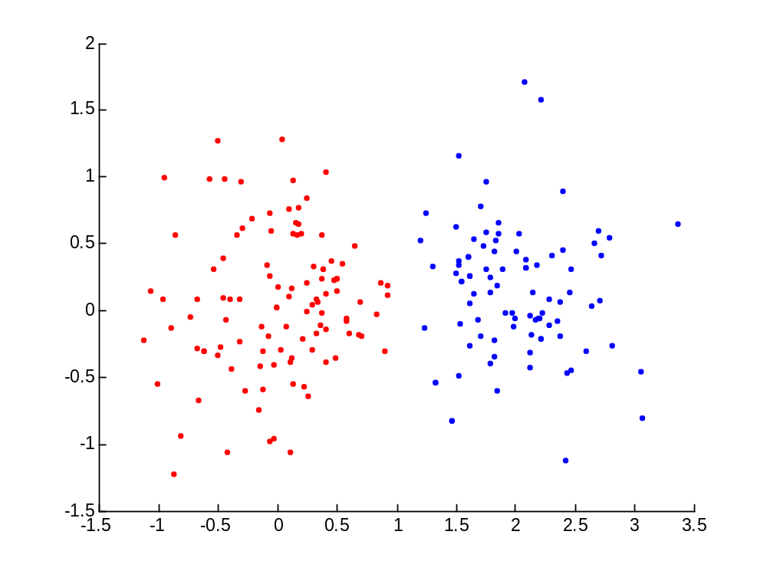
26%con still OK （25% con don't work... ） -> recommend 30%

算法的问题：如下的9 point间连接，理应成为一个cummunity, but was splited into 3.
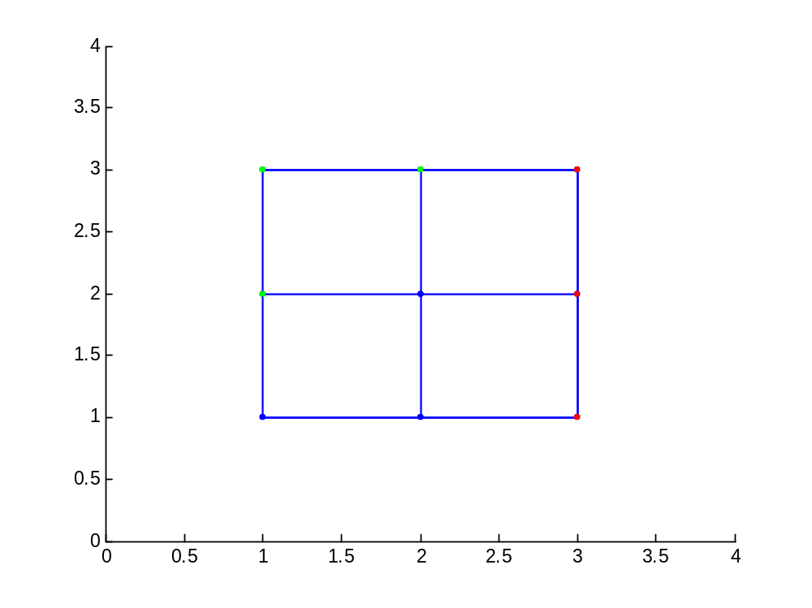
* 将代码~190的改变增益的tp>0 --> tp>=0有改变。
但是数量多了又不行：
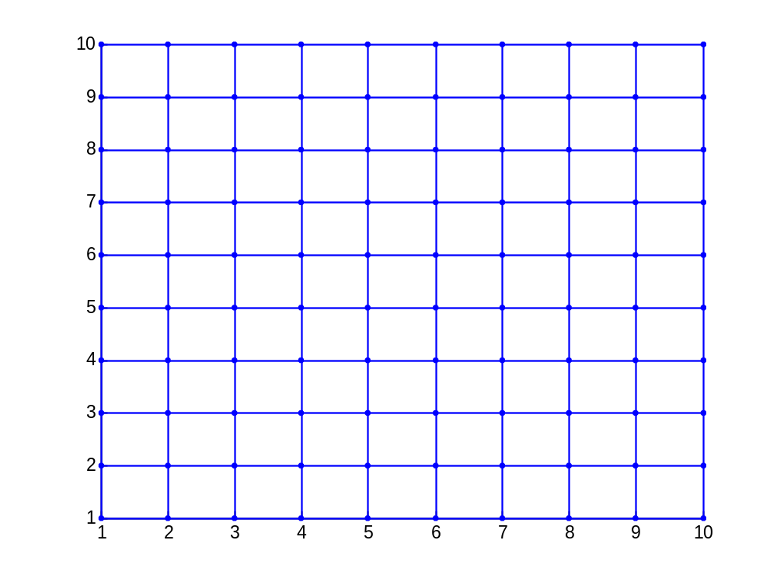 =====》
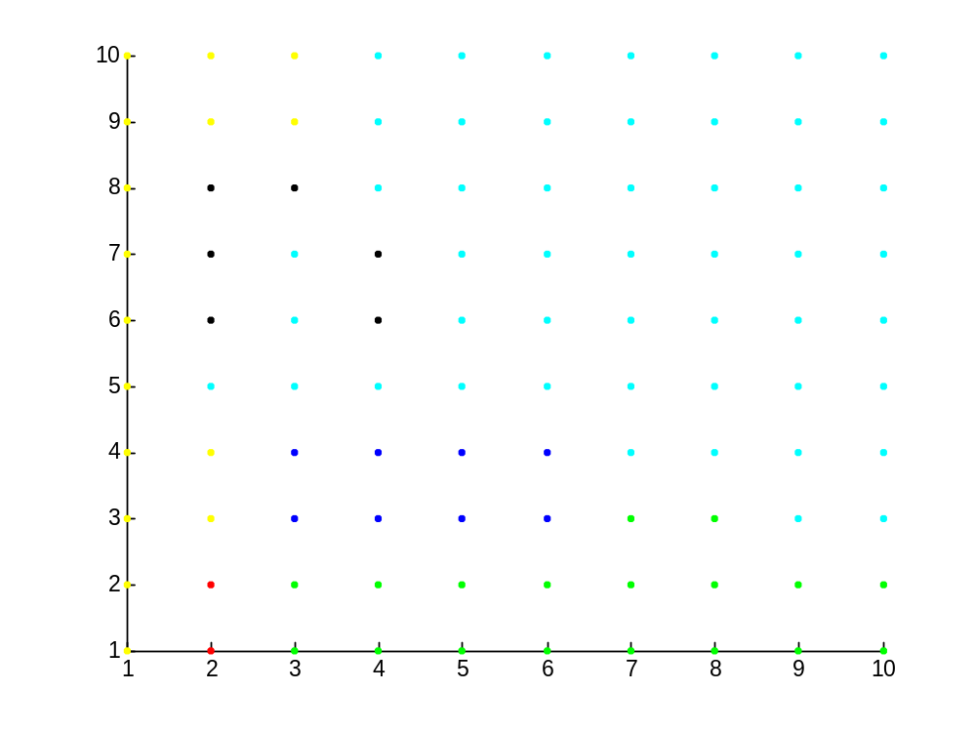

实测数据
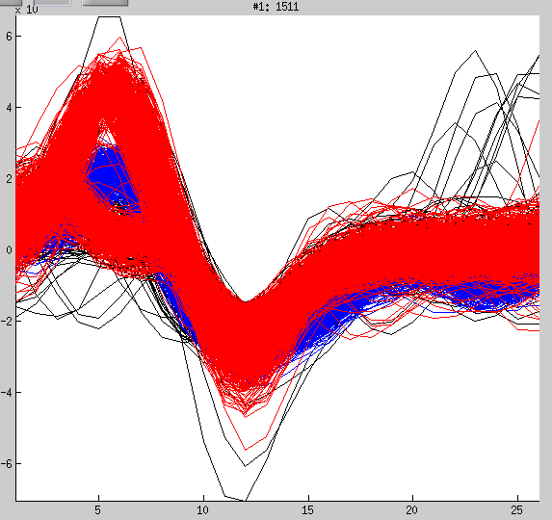
观察结果：采用‘graphcomm' 选项以后，记得每个polarity群体都被分为3项以上，但经过调整，又合了起来。可见问题出后面的步骤。不过和'kmeans'方法比较，并没有出现不正常的位移（根据记忆，那个似乎是将蓝色行业低位的红色根据corrcoef最大化对在一起了）

